鼠标右键，Git bash here

打开软件窗口

输入

Git --version

查看git软件版本

版本控制-》git管理文件夹

1、进入要管理的文件夹（进入）

2、初始化（提名）

3、管理

4、生成版本

Git init

初始化命令

Git status

管理：监测当前文件夹下文件的状态

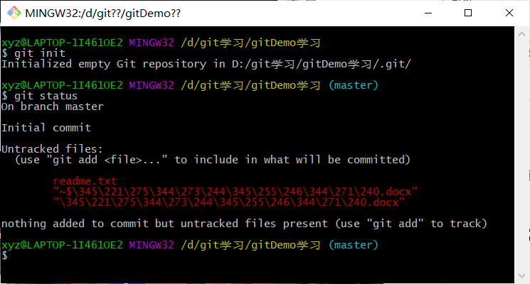

Git add readme.txt

管理谁的命令

Git status

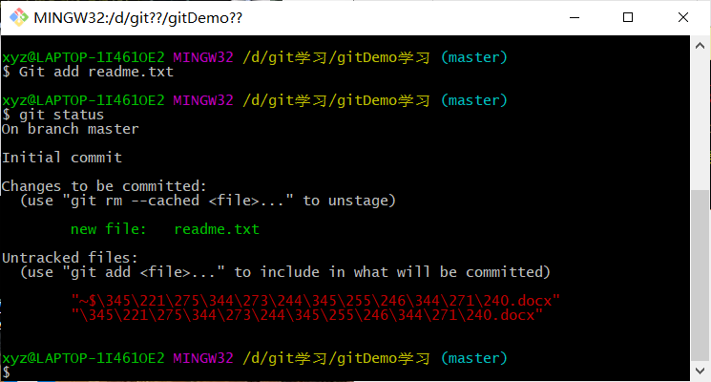

git add .

管理所有未被管理的文件